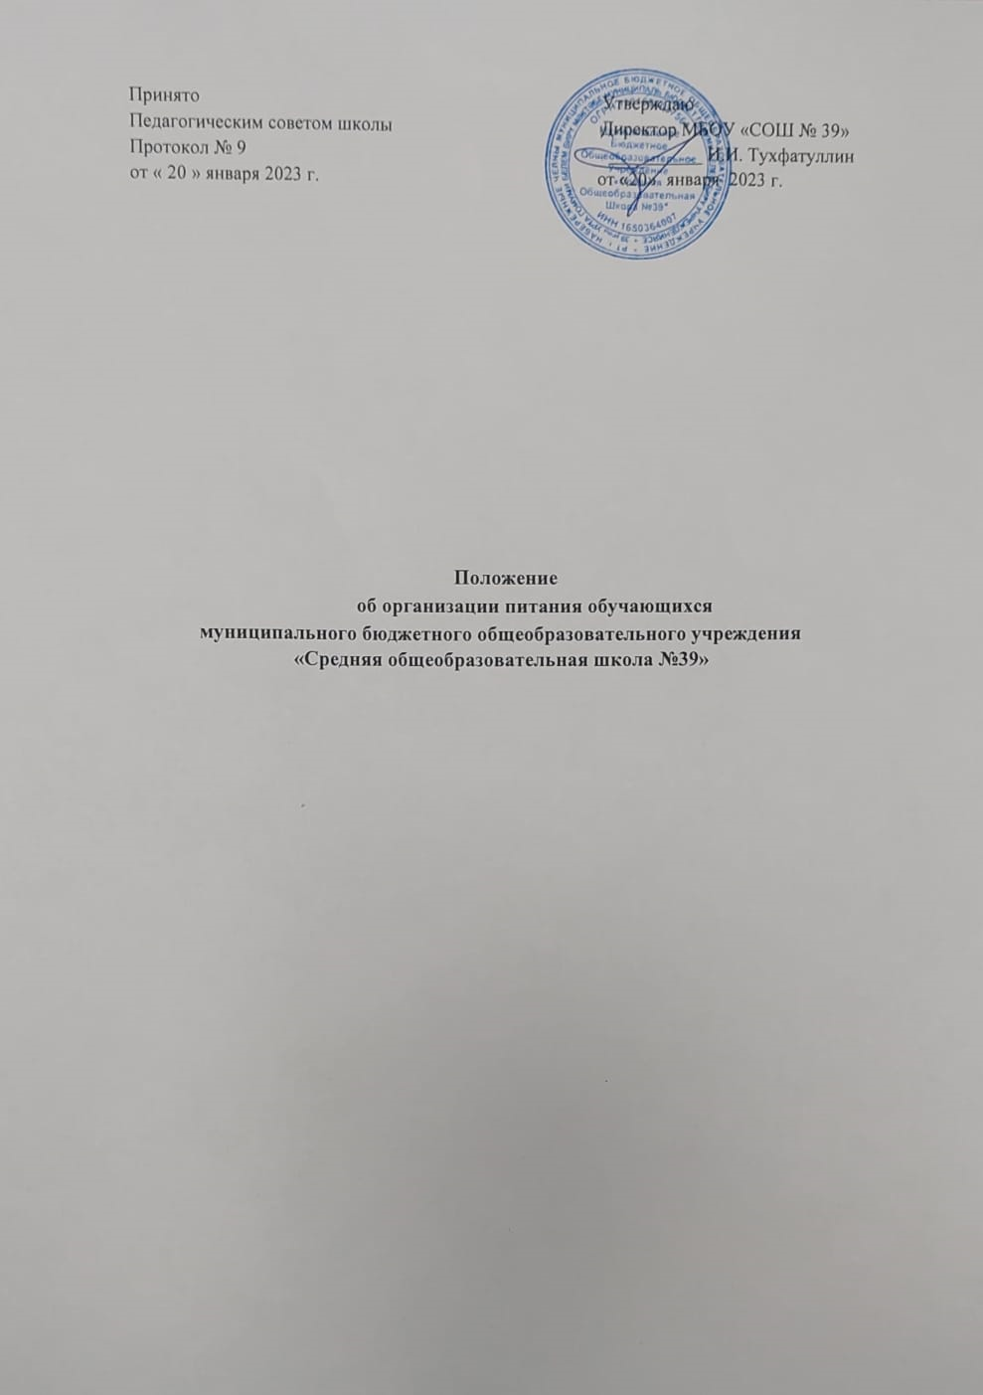

Общие положения
1.1. Настоящее Положение разработано в целях организации питания в МБОУ «СОШ № 39» (далее - Школа).
1.2. Настоящее Положение разработано в соответствии с Уставом Школы, СанПиН 2.3/2.4.3590-20 Санитарно-эпидемиологические требования к организации общественного питания населения», со ст. 34, 37 Федерального закона от 29.12.2012 273-ФЗ «Об образовании в Российской Федерации», Постановления Правительства РФ от 20.06.2020 №900 «О Внесении изменения в государственную программу РФ «Развития образования», Постановления Исполнительного комитета муниципального образования город Набережные Челны Республики Татарстан №5720 от 27.08.2021 «О мерах по организации предоставления бесплатного питания обучающимся в муниципальных общеобразовательных организациях, нуждающихся в дополнительной социальной поддержке», Постановления Исполнительного комитета муниципального образования город Набережные Челны Республики Татарстан №6957 от 22.10.2021, Постановления Исполнительного комитета муниципального образования город Набережные Челны Республики Татарстан № 2257 от 28.04.2022 «О мерах поддержки детей сотрудников, федеральных государственных гражданских служащих, работников Управления Министерства внутренних дел Российской Федерации по городу Набережные Челны», Постановления Исполнительного комитета муниципального образования город Набережные Челны Республики Татарстан № 7707 от 30.12. 2022 «О дополнительных мерах социальной поддержки для обучающихся в муниципальных общеобразовательных организациях и воспитанников муниципальных дошкольных образовательных учреждений города Набережные Челны» .
1.3. Настоящее Положение обязательно для соблюдения всеми сотрудниками Школы.
1.4. Настоящее Положение вступает в действие с момента утверждения его приказом директора Школы и действует до утверждения нового Положения.
1.5. Все изменения и дополнения к настоящему Положению должны быть утверждены приказом директора Школы.
1.6. Контроль за соблюдением настоящего Положения возлагается на ответственное лицо, определяемое приказом директора Школы.

Порядок организации питания
2.1. Школа обеспечивает обучающихся горячим питанием на бюджетной и платной основе, также в Школе существует буфетное питание на платной основе.
2.2. Организация питания в Школе осуществляется на договорной основе с организацией ООО «Школьное питание».
2.3. На основании Постановления Исполнительного комитета муниципального образования город Набережные Челны Республики Татарстан №7707 от 30.12.2022 обеспечиваются:
2.3.1. Одноразовым горячим питанием за счет средств бюджета
- обучающиеся 1-4 классов;
- дети из многодетных семей, в которых воспитываются три и более несовершеннолетних детей;
2.3.2. Двухразовым горячим питанием за счет средств бюджета
- дети-инвалиды, дети с ограниченными возможностями здоровья;
- дети сотрудников Управления МВД России по г. Набережные Челны, Федеральных государственных гражданских служащих Управления МВД России по г. Набережные Челны, работников Управления МВД России по городу Набережны Челны;
- дети гражданского персонала, сотрудников отдела вневедомственной охраны по городу Набережные Челны – филиал ФГКУ «УВО ВНГ России по Республике Татарстан (Татарстан)»;
- дети вынужденных переселенцев, прибывших из Донецкой И Луганской народных республик, Херсонской и Запорожской областей Украины, временно размещенных в городе Набережные Челны»;
- дети граждан, принимающих участие в специальной военной операции.
2.3.3. Обеспечение замены бесплатного двухразового питания денежной компенсацией стоимостью двухразового питания для обучающихся на дому по специальным медицинским показаниям (для детей инвалидов, для детей с ОВЗ).
2.3.4. Для получения питания за счет средств бюджета родители (законные представители) детей-инвалидов, детей с ОВЗ и детей из многодетных семей, в которых воспитывается три и более несовершеннолетних детей, дети сотрудников, федеральных государственных гражданских служащих, работников Управления МВД РФ по городу Набережные Челны, должны написать соответствующее заявление не позднее, чем за три дня до дня, когда ребенок должен получить питание (Приложение 1).
2.3.5. В случае изменения статуса льготной категории, родители обязаны уведомить администрацию школы через классного руководителя для снятия с бесплатного питания. Соответствующее заявление необходимо подать в течении трех дней с момента изменения статуса (снятие инвалидности, снятие статуса многодетной семьи, увольнение с МВД)
  - Горячее питание на платной основе осуществляется за счет средств родителей (законных представителей) ребенка и доплаты за счет бюджетных средств.
  - Для обучающихся 1-4 классов и детей-инвалидов, детей с ОВЗ предусматривается двухразовое горячее питание. Для обучающихся 5-11 классов предусматривается одноразовое горячее питание, также возможно второе горячее питание на основании заявок родителей
  - Для учащихся, находящихся в группах продленного дня, предусматривается дополнительное горячее питание за счет средств родителей (законных представителей) и доплаты за счет средств бюджета.
  - Приказом директора Школы из числа административных или педагогических работников назначается лицо, ответственное за полноту охвата учащихся питанием и организацию питания на текущий учебный год.
  - Школа создает следующие условия для организации питания учащихся:
- предусмотрен обеденный зал для приема пищи, снабженный соответствующей мебелью;
- предусмотрены производственные помещения для хранения, приготовления пищи, оснащенные необходимым оборудованием и инвентарем;
- разработан и утвержден порядок питания учащихся (режим работы столовой, время перемен для принятия пищи, составление списков детей, в том числе имеющих право на питание за счет бюджетных средств, и т.д.).

3. Организация питания обучающихся, получающих образование на дому
3.1. Для учащихся, имеющих право на питание за счет средств бюджета, нуждающихся в длительном лечении на дому и обучающихся на дому, может быть предоставлено бесплатное питание в виде сухого пайка. Основанием для предоставления бесплатного питания в виде сухого пайка являются следующие документы:
- заключение врачебной комиссии, рекомендующей обучение на дому;
- заявление родителей (законных основателей) об обеспечении бесплатным питанием в виде сухого пайка;
- справка с медучреждения специального образца
3.2. Основаниями для отказа в предоставлении бесплатного питания в виде сухого пайка в выдаче набора продуктов являются:
- предоставление родителями (законными представителями) неполного пакета документов, указанных в пункте настоящего Положения;
- предоставление неправильно оформленных или утративших силу документов, указанных в пункте 3.1. настоящего Положения.
  - Уведомление об отказе обучающемуся в предоставлении бесплатного питания в виде сухого пайка производится организацией в письменном виде в течение 3 рабочих дней со дня регистрации заявления с указанием причины отказа,
  - Родители (законные представители) при получении справки врачебной комиссии подают заявление на имя директора организации о предоставлении бесплатного питания в виде сухого пайка на период действия справки с предоставлением пакета документов, указанных в пункте.
  - Заявление в день поступления регистрируется в журнале регистрации заявлений ответственным лицом, назначенным приказом директора организации.
3.6. Директор организации рассматривает заявление в течение 3 рабочих дней со дня его регистрации и принимает решение о предоставлении (об отказе в предоставлении) бесплатного питания в виде сухого пайка. Приказ директора организации о выдаче набора продуктов издается не позднее 3 рабочих дней со дня приема документов от родителей (законных представителей).
- 3.7. Ответственное лицо, назначенный приказом директора организации, готовит табель питания, ведомость выдачи сухих пайков и (или) товарную накладную выдачи сухих пайков.
- 3.8. После издания приказа сведения о количестве и сроках формирования сухих пайков передаются организации, предоставляющей школе услуги по питанию.
3.9. Состав сухого пайка определяется образовательной организацией, исходя из имеющегося примерного меню и перечнем разрешённых продуктов.
3.10 Родители (законные представители) незамедлительно уведомляют в письменном виде директора организации, если их ребёнок в течение учебного года временно по причине болезни, лечения в организациях здравоохранения, реабилитационных мероприятий в учреждениях санаторного типа системы здравоохранения или социального обслуживания не может осуществлять образование на дому. При получении заявления от родителя (законного представителя) о приостановке обучения на дому директор организации издаёт приказ о временной приостановке предоставления бесплатного двухразового питания в виде сухого пайка. Возобновление предоставления бесплатного двухразового питания в виде сухого пайка осуществляется со следующего дня после предоставления родителями (законными представителями) справки о выздоровлении или другого документа, подтверждающего уважительную причину и сроки его отсутствия.
З. 11. Родители (законные представители), предъявляют документ удостоверяющий личность и получают сухой паек под роспись через столовую школы. Сухой паек выдается 1 раз в месяц (не позднее 6 числа следующего месяца в часы работы столовой)

4. Обеспечение контроля организации питания
4.1. Директор Школы осуществляет общий контроль организации питания, в том числе:
- устранение предписаний по организации питания;
- условия транспортировки и хранения продуктов;
- своевременность прохождения санитарного минимума персоналом школьной столовой.
4.2. Контроль посещения столовой осуществляет лицо, ответственное за организацию питанию в образовательной организации.
  - Заместитель директора по хозяйственной работе осуществляет контроль санитарно-технических условий пищеблока и обеденного зала, наличия оборудования, инвентаря, санитарно-гигиенических средств, специальной одежды и кухонной посуды.
  - Дежурный учитель в столовой, учителя начальных классов и воспитатели группы продленного дня осуществляют контроль соблюдения детьми правил личной гигиены.
  - Заведующий школьной столовой осуществляет контроль соблюдения персоналом столовой правил личной гигиены.
  - Для обеспечения контроля за качеством питания Школы приказом директора создается бракеражная комиссия.
  - В состав бракеражной комиссии могут входить:
- заведующий столовой;
- лицо, ответственное за организацию питания;
- медицинский работник Школы
- представитель родительского комитета.
  - Проверку качества пищи, объема и выхода приготовленных блюд, их соответствие утвержденному меню, соблюдение рецептур и технологических режимов осуществляет бракеражная комиссия. Также комиссия проводит проверки качества сырой продукции, поступающей на пищеблок, условий её хранения, соблюдения сроков реализации, норм вложения и технологии приготовления пищи и выполнения иных требований, предъявляемых надзорными органами и службами. Результаты проверки заносятся в бракеражный журнал.
  - Бракеражная комиссия организует и проводит опрос обучающихся по ассортименту и качеству отпускаемой продукции и представляет полученную информацию директору организации, осуществляющей образовательную деятельность.
  - Бракеражная комиссия вносит администрации Школы предложения по улучшению обслуживания обучающихся, оказывает содействие в проведении просветительской работы среди обучающихся и их родителей (законных представителей) по вопросам рационального питания.
  - Бракеражная комиссия вправе снять с реализации блюда, приготовленные с нарушениями санитарно-эпидемиологических требований.
  - Работа комиссии осуществляется в соответствии с планом, согласованным с администрацией организации, осуществляющей образовательную деятельность. Результаты проверок и меры, принятые по устранению недостатков, оформляются актами.

5. Порядок организации питания в школе
5.1. Ежедневно в обеденном зале вывешивается меню, утвержденное директором Школы, в котором указываются названия блюд, их объем (выход в граммах), стоимость, контрольные блюда.
5.2. Столовая Школы осуществляет производственную деятельность в полном объеме в течение 6 дней с понедельника по субботу включительно в режиме работы Школы.
5.3. Часы приема пищи устанавливаются в соответствии с графиком приема пищи, утвержденным директором Школы.
5.4. Для поддержания порядка столовой организуется дежурство учителей и дежурного администратора.
5.5. В компетенцию классного руководителя входит.
- разъяснительная и просветительская работа с учащимися и родителями (законными представителями) о правильном питании;
- ответственность за организацию питания учащихся класса;
- ежедневное предоставление в столовую информации о количестве питающихся детей.
5.6. В компетенцию лица, ответственного за питание учащихся входит:
- проведение рабочих совещаний и консультаций с педагогическими работниками по вопросам организации питания;
- контроль за исполнением графика питания, правил поведения учащихся в столовой;
- контроль за охватом питания учащихся по Школе;
5.7. В компетенцию медицинского работника Школы входит:
- контроль за соблюдением санитарно-гигиенических требований к условиям и организации питания;
- проверка качества пищи, соблюдение рецептур и технологических режимов;
- заполнение бракеражного журнала.

6. Информационно-просветительская работа и мониторинг организации питания
6.1. Школа с целью совершенствования организации питания:
- организует постоянную информационно-просветительскую работу по повышению уровня культуры питания школьников в рамках учебной деятельности (в предметном содержании учебных курсов) и внеучебных мероприятий;
- оформляет и регулярно (не реже 1 раза в четверть) обновляет информационные стенды, посвященные вопросам формирования культуры питания;
- изучает режим и рацион питания обучающихся в домашних условиях, потребности и возможности родителей в решении вопросов улучшения питания обучающихся с учётом режима функционирования образовательной организации, пропускной способности школьной столовой, оборудования пищеблока;
- организует систематическую работу с родителями, проводит беседы, лектории и другие мероприятия, посвящённые вопросам роли питания в формировании здоровья человека, обеспечения ежедневного сбалансированного питания, развития культуры питания, привлекает родителей к работе с детьми по организации досуга и пропаганде здорового образа жизни, правильного питания в домашних условиях;
- содействует созданию системы общественного информирования и общественной экспертизы организации питания с учётом широкого использования потенциала органа государственно-общественного управления, родительских комитетов классов, органов ученического самоуправления, возможностей создания мобильных родительских групп и привлечения специалистов заинтересованных ведомств и организаций, компетентных в вопросах организации питания;
- обеспечивает в части своей компетенции межведомственное взаимодействие и координацию работы различных государственных служб и организаций по совершенствованию и контролю за качеством питания;
- проводит мониторинг организации питания и знакомит с его результатами педагогический персонал и родителей.

7. Документация
7.1. В школе должны быть следующие документы по вопросам организации питания:
- приказ директора о назначении лиц, ответственных за организацию питания, с возложением на них функций контроля;
- график питания учащихся, режим работы столовой; - документы по учету питающихся;
- справки, акты, аналитические справки по вопросам организации питания.

Приложение № 1

В комиссию по организации питания
обучающихся школы № 39 г. Набережные Челны
от_____________________________
(ФИО заявителя)
проживающего по адресу
_______________________________
т.______________________________

заявление.
Прошу предоставить моему сыну/ моей дочери/ подопечному ,_____________________________________________________________
(ФИО)
учащемуся (-щейся) ____ класса, бесплатное питание.

Дата: __________________ Подпись:_____________

